Seminar EUDR rakendamine ja uuendused

EUDR ülevaade ja taust: Mis on EUDR ja miks see on oluline?  Rakenduvad nõuded ja regulatsioonid: Kuidas EUDR mõjutab tarneahelaid?  EUDR täitmise nõuded: Millised on peamised kriteeriumid ja kuidas neid rakendada? Millised on viimased uuendused?  Dokumenteerimine ja tõendamine: Kuidas tõendada vastavust EUDR nõuetele?  Praktilised juhised ja parimad tavad: Mida ettevõtted peavad teadma ja tegema?  Küsimused ja vastused  Seminar toimub veebis MS Teams vahendusel | 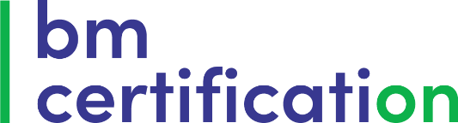  KUUPÄEV:  04.09.2025  AEG:  10:00 – 14:00  ASUKOHT:  MS Teams ja  TASU:  149 EUR/in. + KM  JUHENDAJA:  Ülo Roop  FSC, PEFC ja SBP juhtaudiitor  SEMINAR toimub  EESTI KEELES

